|  |  |
| --- | --- |
| ***Апраксинский вестник***  Общественно — политическая газета  учредитель: Совет депутатов Апраксинского сельского поселения  Костромского муниципального района Костромской области   |  | | --- | | Газета выходит                                             №25 пятница 5 сентября 2025 года  с 1 июля 2006 года                                                           Газета выходит 3 раза в месяц | |

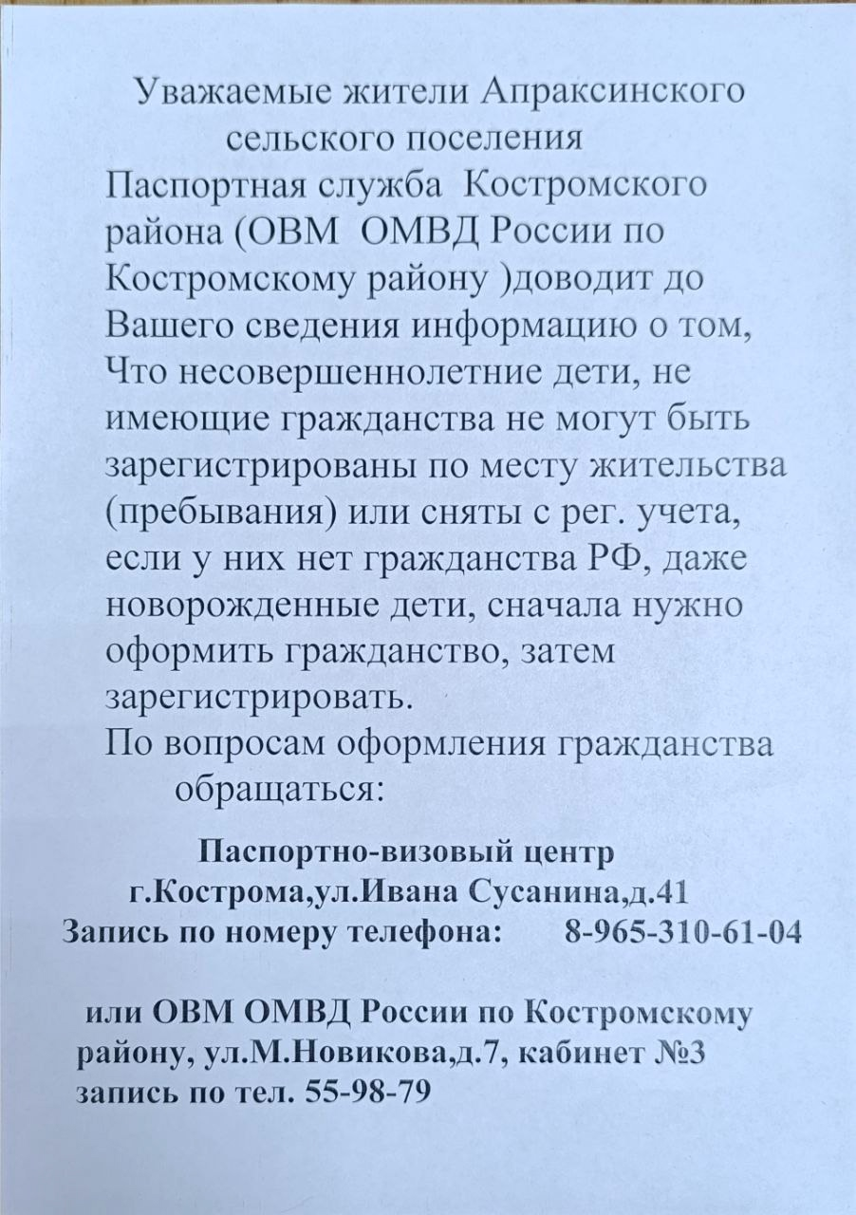

|  |
| --- |
| Общественно-политическая газета учреждена Советом депутатов Апраксинского сельского поселения  Зарегистрированный первый номер от 06.07.06 г., тираж 10 экз. Адрес издательства п.Апраксино,  ул.Молодёжная,дом 18. Тел.643-243 |